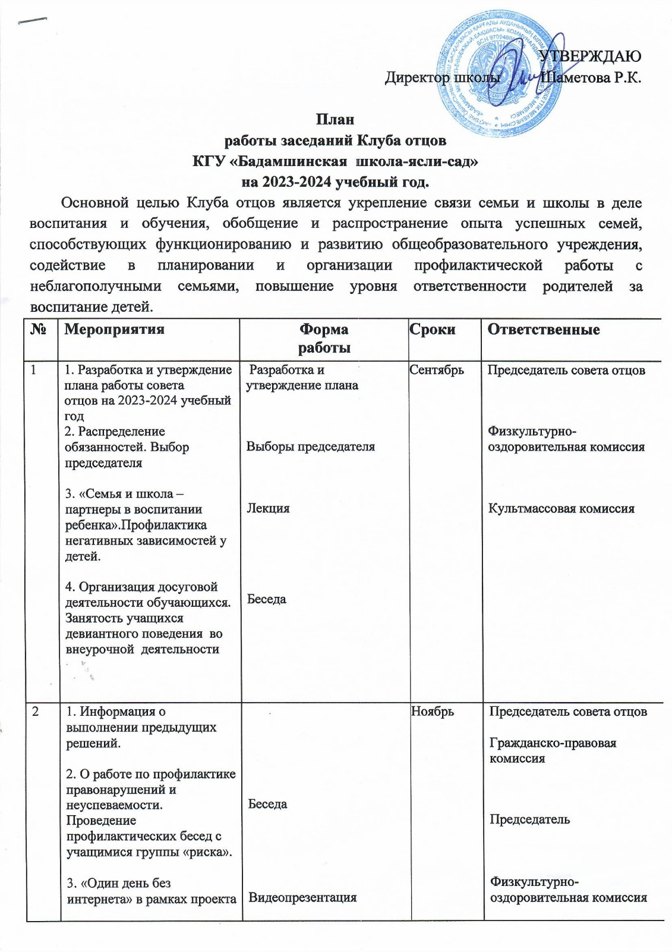

План
работы заседаний Клуба отцов
КГУ «Бадамшинская школа-ясли-сад»
на 2023-2024 учебный год.
Основной целью Клуба отцов является укрепление связи семьи и школы в деле воспитания и обучения, обобщение и распространение опыта успешных семей, способствующих функционированию и развитию общеобразовательного учреждения, содействие в планировании и организации профилактической работы с неблагополучными семьями, повышение уровня ответственности родителей за воспитание детей.
№ | Мероприятия | Форма  работы |  | Сроки |  | Ответственные
1 | 1. Разработка и утверждение плана работы совета отцов на 2023-2024 учебный год  2. Распределение обязанностей. Выбор председателя  3. «Семья и школа – партнеры в воспитании ребенка».Профилактика негативных зависимостей у детей.  4. Организация досуговой деятельности обучающихся. Занятость учащихся девиантного поведения во внеурочной деятельности | Разработка и утверждение плана  Выборы председателя  Лекция  Беседа |  | Сентябрь |  | Председатель совета отцов  Физкультурно-оздоровительная комиссия  Культмассовая комиссия
2 | 1. Информация о выполнении предыдущих решений.  2. О работе по профилактике правонарушений и неуспеваемости. Проведение профилактических бесед с учащимися группы «риска».  3. «Один день без интернета» в рамках проекта Безопасный интернет  4. Неделя здоровья. Товарищеская встреча по волейболу (сборная родителей и учеников страших классов). «Папа, мама. Я – спортивная семья», 1-4 классы  5. О подготовке к Новогодним утренникам. Организация дежурства | Беседа  Видеопрезентация  Соревнования по волейболу  Подготовка,репетиции |  | Ноябрь |  | Председатель совета отцов  Гражданско-правовая комиссия  Председатель  Физкультурно-оздоровительная комиссия  Культмассовая комиссия
3 | Семья и семейные ценности  1. Информация о выполнении предыдущих решений.  2. Об организации предпрофильной подготовки. Выбор профилей обучения обучающимися 9 класса.  3. Декада военно-патриотического воспитания  Конференция отцов «Один отец значит больше, чем сто учителей  а) соревнование между учащимися и Клубом Отцов по хоккею , «Зарница»  4. Участие в проведении профилактических рейдов в семьи, стоящих на внутришкольном учете и в ИДН. | Родительские собрания  Отчет  Беседа  Декада  Конференция  Соревнование по хоккею  Игра «Зарница»  Рейды | Январь-февраль |  |  | Председатель  Гражданско-правовая комиссия  Физкультурно-оздоровительная комиссия  Гражданско-правовая комиссия
4 | 1. Информация о выполнении предыдущих решений.  2. Об организации предпрофильной подготовки.  3. Участие в месячнике «Патриот»:  а) подготовка классных коллективов к смотру«Строя и песни».  б) 4. Организация летнего отдыха и трудоустройства подростков  5. Оказание помощи в благоустройстве территории школы . | Круглый стол  Месячник  Подготовка и репетиции к смотру «Строя и песни!» |  |  | Апрель | Председатель  Культмассовая комиссия  Физкультурно-оздоровительная комиссия  Культмассовая комиссия
Исп.Сатыбалдина З.И.

